Proto项目的Eclipse配置
——王建明 整理
打开配置界面：
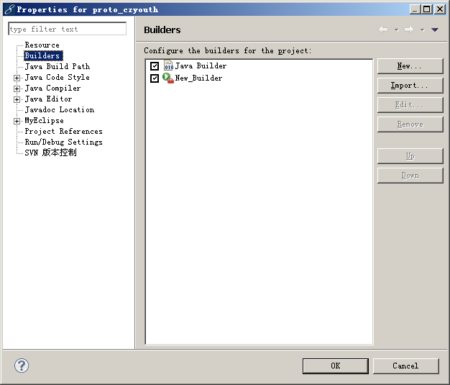
Main的tab页配置如下图：
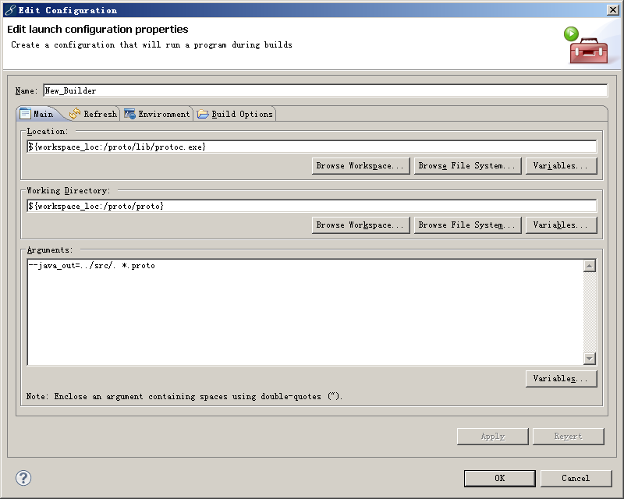

Refresh的Tab页配置如下图：
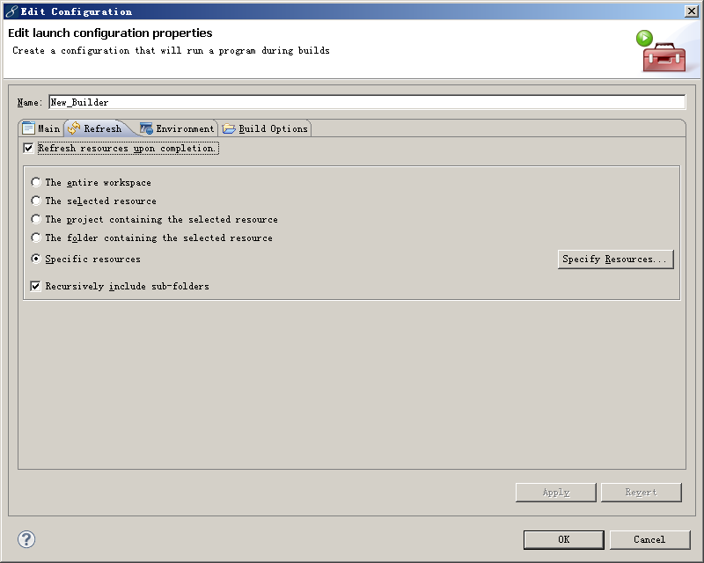

点击Specify Resources…按钮，勾选项目的src目录
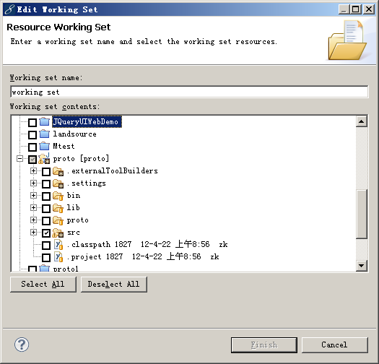

Build Options的Tab配置如下：
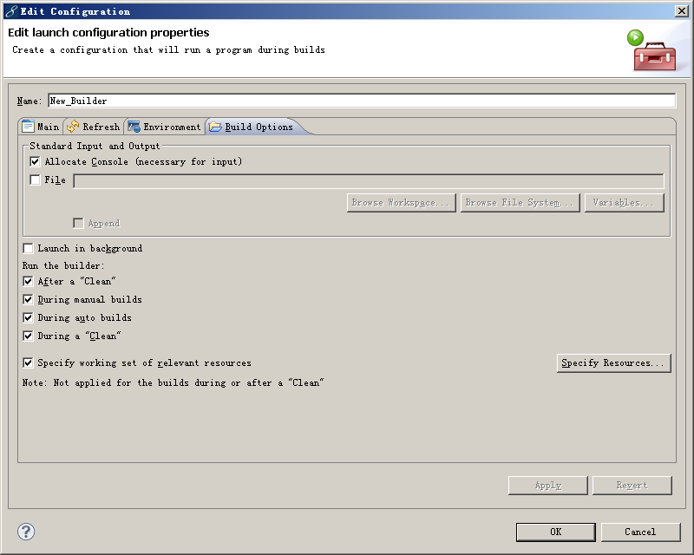

点击Specify Resources…按钮，勾选项目的proto目录
